Neues Video zeigt wie’s geht:

fermacell design Schritt für Schritt richtig verarbeitet

Ergänzend zur Vorstellung seines innovativen Wandsystems fermacell design hat der Hersteller für Gipsfaser- und zementgebundene Platten ein Verarbeitungsvideo entwickelt. Der moderne animierte Verarbeitungsfilm bietet unter http://www.fermacell.de/verarbeitungsfilme grundlegende Hinweise zur professionellen Planung und Verarbeitung und stellt die einzelnen Arbeitsschritte anschaulich dar.

Ästhetik und hoher Nutzwert sind heute bei der Modernisierung von Räumen gleichermaßen gefragt. Die Wandbekleidung fermacell design bietet beides: Ansprechendes Design und hohe gestalterische Qualitäten sowie erstklassige Materialeigenschaften, die die Wandbekleidung unempfindlich gegen Fremdeinwirkungen machen. Dabei ist die Wandbekleidung auch noch einfach zu verarbeiten.

Wie‘s genau geht, zeigt ein modernes, animiertes Verarbeitungsvideo. Es liefert grundlegende Hinweise zur professionellen Verarbeitung und ist eine anschauliche Anleitung für die richtige Bauausführung. Schritt für Schritt werden die Zuschauer darin von der Vorbereitung bis hin zur Fertigstellung durch die einzelnen Aufbauphasen geführt. Gleichzeitig wird dabei konkret auf die technischen Details aufmerksam gemacht. Im Fokus steht hier besonders die Montage von fermacell design Wandbekleidungen, die ohne Verschrauben in Klebetechnik erfolgt. Dabei wird doppelseitiges Klebeband und fermacell Montagekleber auf den Untergrund aufgebracht und die Platte anschließend fest angedrückt. Ebenfalls detailliert erklärt werden die vielfältigen Varianten der Fugenausbildung sowie der Einsatz der verschiedenen zur Verfügung stehenden Fugen- und Abschlussprofile.

Das Video ergänzt die Broschüre „fermacell design spezial – Innovative Wandbekleidung für höchste Ansprüche“ und soll Verarbeiter, aber auch Architekten und Planer bei der Anwendung unterstützen. Die Broschüre sowie weitere Informationen, Verarbeitungsvideos und Handbücher finden Interessierte unter www.fermacell.de.

Fermacell GmbH
Düsseldorfer Landstraße 395 / 47259 Duisburg
www.fermacell.de / info@xella.com

Kontakt für die Redaktion:
Rita Jacobs
Public Relations und Kommunikation
Münsterstraße 341 / 40470 Düsseldorf
Tel.: +49 (0)211-1717457 / Rita-Jacobs-PR@t-online.de

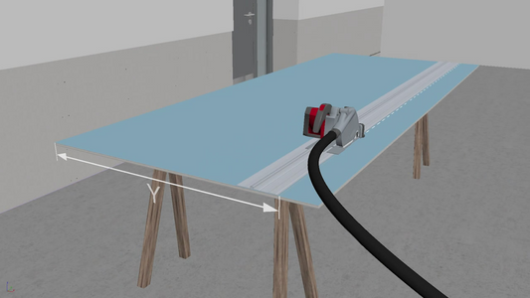
Ein moderner, animierter Verarbeitungsfilm bietet unter http://www.fermacell.de/verarbeitungsfilme grundlegende Hinweise zur professionellen Planung und Verarbeitung von fermacell design und stellt die einzelnen Arbeitsschritte anschaulich dar. Bildnachweis: fermacell

